Проблемы развития гибкости при обучении выполнению упражнения «мост».

Под **гибкостью** понимают морфофункциональные свойства опорно-двигательного аппарата, определяющие степень подвижности его звеньев. Гибкость - способность выполнять упражнения с большой амплитудой движений.

Анализ данных свидетельствует, что увеличение показателей суммарной подвижности позвоночного столба у мальчиков и девочек 7—17 лет происходит неравномерно. У мальчиков оно довольно значительно в возрасте с 7 до 10 лет, в 11 —13 лет прирост подвижности позвоночного столба замедляется, с 14 лет вновь начинается более активный прирост, достигающий больших величин в 15 лет. В 16—17 лет подвижность позвоночника уменьшается, опускаясь до уровня, который наблюдался в 9 лет.

У девочек в период от 7 до 14 лет показатели подвижности позвоночного столба при активных движениях увеличиваются, однако рост происходит неравномерно. В возрасте от 10 до 14 лет отмечено наибольшее увеличение подвижности позвоночного столба (34°). Самые высокие показатели подвижности позвоночного столба у 14-летних девочек. Однако в дальнейшем, к 17 годам, показатели уменьшаются, становясь даже ниже, чем у 11 -летних. Сравнение данных показало, что у девочек 7—17 лет подвижность позвоночного столба при активных и пассивных движениях значительно выше, чем у мальчиков этого же возраста. (Сергеев Б.В.)

Гибкость развивают в основном с помощью повторного метода, при котором

упражнения на растягивание выполняют сериями. Уровень развития гибкости должен превосходить ту максимальную амплитуду, которая необходима для овладения техникой

изучаемого двигательного действия. Этим создается так называемый запас

гибкости. Достигнутый уровень гибкости необходимо поддерживать повторным

воспроизведением необходимой амплитуды движений.

Различают активную и пассивную гибкость. Под активной, гибкостью

подразумевают максимально возможную подвижность в суставе, которую

спортсмен может проявить самостоятельно, без посторонней помощи, используя

только силу своих мышц. Пассивная гибкость определяется наивысшей

амплитудой, которую можно достичь за счет внешних сил, создаваемых

партнером, снарядом, отягощением.

Величина активной гибкости всегда меньше пассивной. Так, при отведении

ноги амплитуда движения в тазобедренном суставе меньше, чем при том же

движении, выполненном с помощью или махом (Л.П. Орлов, 1973).

Под влиянием утомления активная гибкость уменьшается (за счет снижения

способности мышц к полному расслаблению после предшествующего сокращения),

а пассивная увеличивается (за счет меньшего тонуса мышц, противодействующих

растяжению) (Б. А. Ашмарин, 1990).

Пассивные упражнения могут быть динамического (пружинные) или

статического (удержание позы) характера. Наибольший эффект для развития

пассивной гибкости приносит сочетание пружинных движений с последующей

фиксацией позы (Т.С. Лисицкая, 1982).

С возрастом, в связи с увеличением массы сухожилий (сравнительно с

мышцами) и некоторое уплотнение самой мышечной ткани тоническое

сопротивление мышц действию растягивающих сил увеличивается и гибкость

ухудшается. Для того, чтобы предупредить ухудшение подвижности в суставах,

особенно заметное в возрасте 13-14 лет, надо своевременно приступать к

развитию пассивной гибкости. Для развития пассивной гибкости сензитивным

периодом будет являться возраст 9-10 лет, а для активной- 10-14 лет (В. И.

Филиппович, 1971).

Прежде чем приступить к упражнениям на повышение подвижности суставов,

проводится разминка для разогревания мышц.

Упражнения на растягивание дают эффект, если их повторять до

появления ощущения лёгкой болезненности.

Основными средствами развития гибкости являлись упражнения на

растягивание, которые могли быть динамического (пружинистые, маховые, и

т.п.) и статического (сохранения максимальной амплитуды при различных

позах) характере.

Активная и пассивная гибкость развиваются параллельно.

Упражнения, применяемые для развития гибкости позвоночного столба:

1. Повторные пружинящие движения, повышающие интенсивность

растягивания. НАПРИМЕР: пружинящие наклоны из разных И.П..

2. Движения, выполняемые по возможно большей амплитуде. НАПРИМЕР: наклоны

назад до отказа.

3. Дополнительная внешняя опора. НАПРИМЕР: захваты руками за рейку

гимнастической стенки или отдельную часть тела с последующим

притягиванием одной части тела к другой.

4. Активная помощь партнёра.

Упражнения для развития гибкости позвоночного столба. Активные.

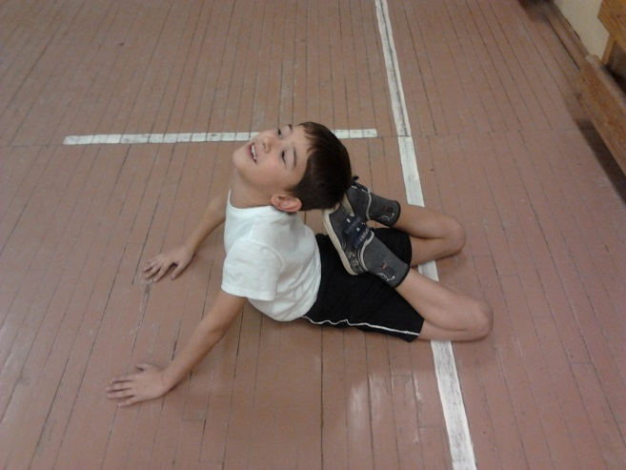 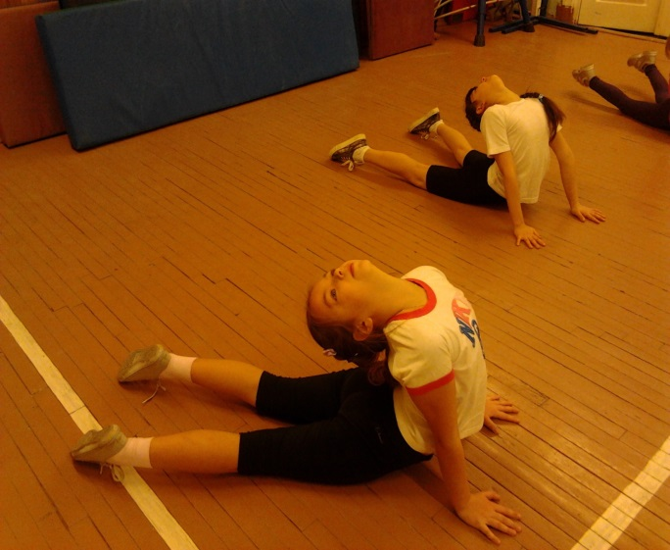 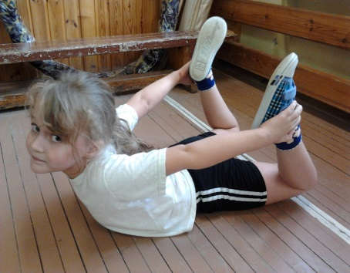

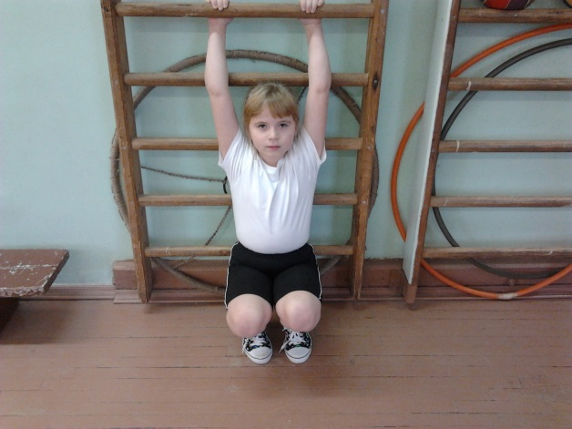 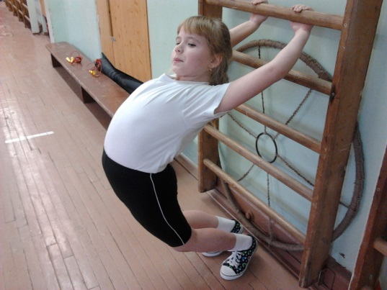 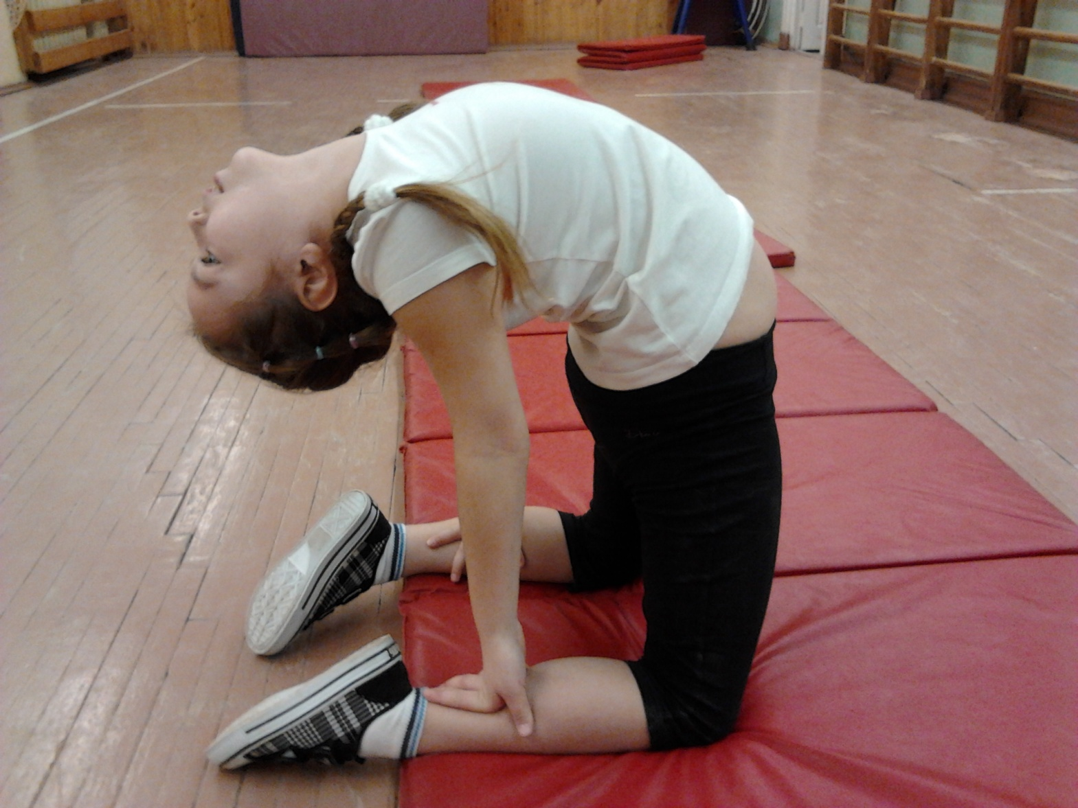

Упражнения для развития гибкости позвоночного столба. Пассивные.

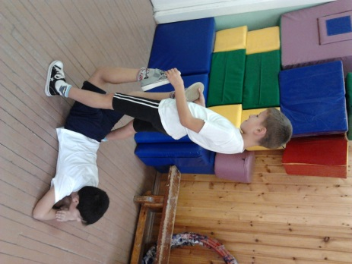 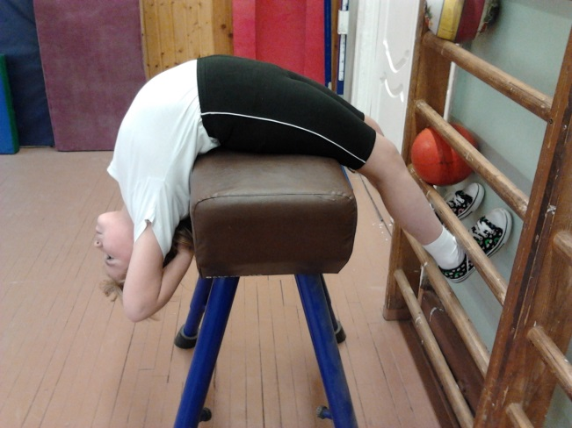 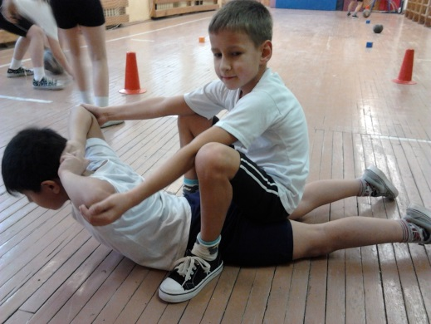

Упражнения для овладения мостом:

а) наклоны назад, касаясь стенки руками;

б) стоя на коленях, руки вверх, наклон назад, стремиться коснуться

руками пола;

в) сидя спиной к стенке, взяться руками за рейку на высоте головы,

согнуть ноги и поставить на ширине плеч, прогибаясь встать;

г) стоя спиной к стенке, наклониться назад и опираясь руками о стенку,

выполнить мост;

д) лёжа на спине, согнуть ноги и упереться руками за головой;

е) стоя, наклоном назад мост с помощью тренера.

«МОСТ» фиксируется 2 секунды и оценивается расстояние между руками и

пятками в сантиметрах. «Мост» позволяет определить развитие

гибкости позвоночного столба.

